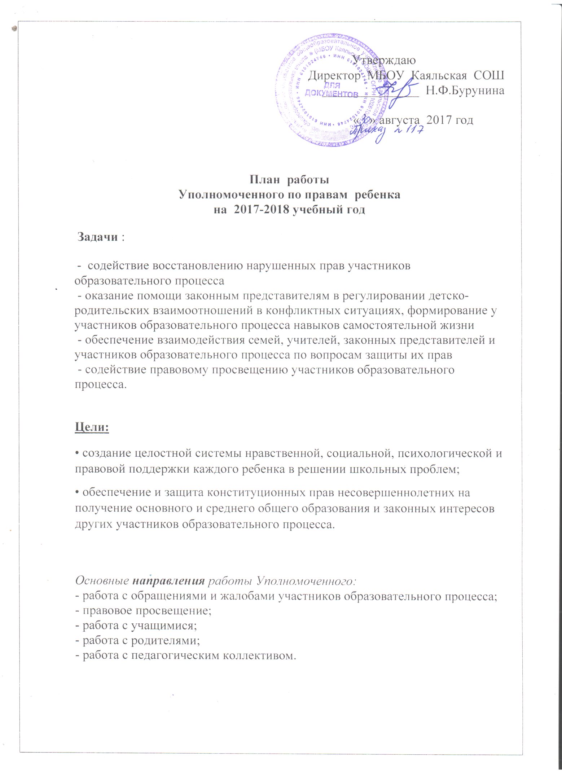

№ | Содержание работы | сроки | ответственные
1. | Выступление на общешкольном родительском собрании. Информирование родителей и их детей о наличии в школе уполномоченного по правам участников образовательного процесса и специфике его деятельности. | Сентябрь - октябрь | Уполномоченный по правам  По мере необходимости
2. | Сбор информации о детях и семьях, состоящих на разных формах учёта.
3. | Организация встреч с инспекторами ПДН и специалистами служб и ведомств системы профилактики. | 1 раз в четверти
4. | Разбор жалоб участников образовательного процесса, беседы, консультирование. | постоянно
5. | Проведение операции «Семья». Организация рейдов и визитов семей и детей, находящихся в СОП (выявление, сопровождение, оказание социальной, психолого-педагогической помощи) | Октябрь –ноябрь, март -апрель | Кл. руководители, педагог-психолог, уполномоченный
6. | Визуальный осмотр детей на выявление признаков жестокого обращения, насилия и пренебрежительного отношения | постоянно | педагоги
7. | Оформление информационного уголка учащихся «Мои права и обязанности». | Ноябрь – декабрь | уполномоченный
9. | Проведение классных часов, часы общения «Мой класс, мои друзья, мои права и обязанности» |  | Кл. руководители, воспитатели
10. | Неделя правовых знаний |  | уполномоченный
11. | Выпуск школьной газеты на тему: «Конвенция о правах ребенка»
12 | Индивидуальное консультирование обучающихся по вопросам прав ребенка | Январь -февраль
13 | Проведение родительских собраний по теме «Жестокое обращение в отношении несовершеннолетних. Семейные взаимоотношения». Распространение памяток, буклетов и др. информационных материалов. |  | Уполномоченный, педагог-психолог
14 | Проведение профилактических бесед об ответственности родителей за воспитание детей: «права и обязанности семьи» | март | Уполномоченный
15 | Организация просветительской деятельности среди участников образовательных организаций по исполнению требований ФЗ № 120 | постоянно
16 | Сбор информации о занятости в каникулярное время обучающихся, состоящих на разных формах учета | май

